Торжественное возложение цветов к обелискам Молжаниновского района в честь Дня воинской славы России
05.12.2023
5 декабря состоялось торжественное возложение цветов к обелискам Молжаниновского района в честь Дня воинской славы России, 82-й годовщины начала контрнаступления советских войск против немецко-фашистских захватчиков.
В мероприятиях приняли участие глава управы С.К. Котляров, заместитель главы управы И.В. Лобова, директор ГБОУ «Школа Перспектива» Н.В. Тверская, кадеты ГБОУ «Школа Перспектива», представители депутатского корпуса, Совета ветеранов, общественные советники и жители района.
Память о великом подвиге народа жива в сердце каждого из нас. Об этом звучали стихи и душевные слова возле каждого обелиска воинам, павшим в годы Великой Отечественной войны 1941-1945гг.
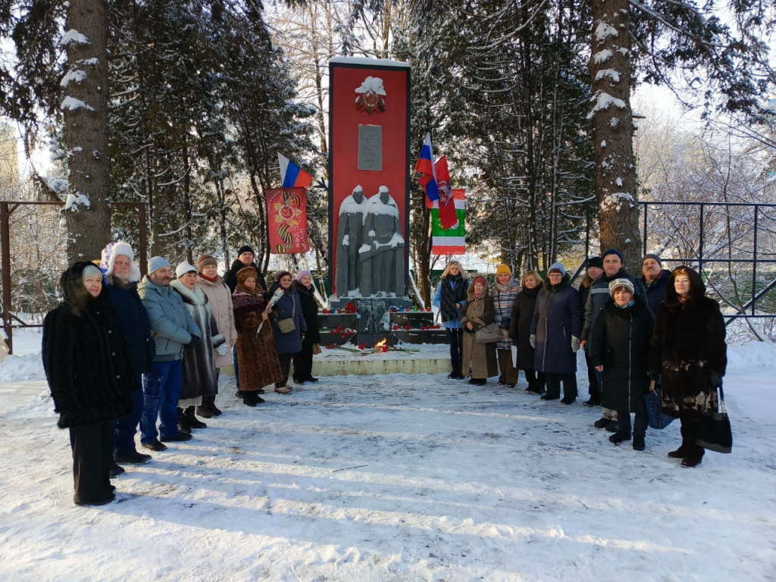

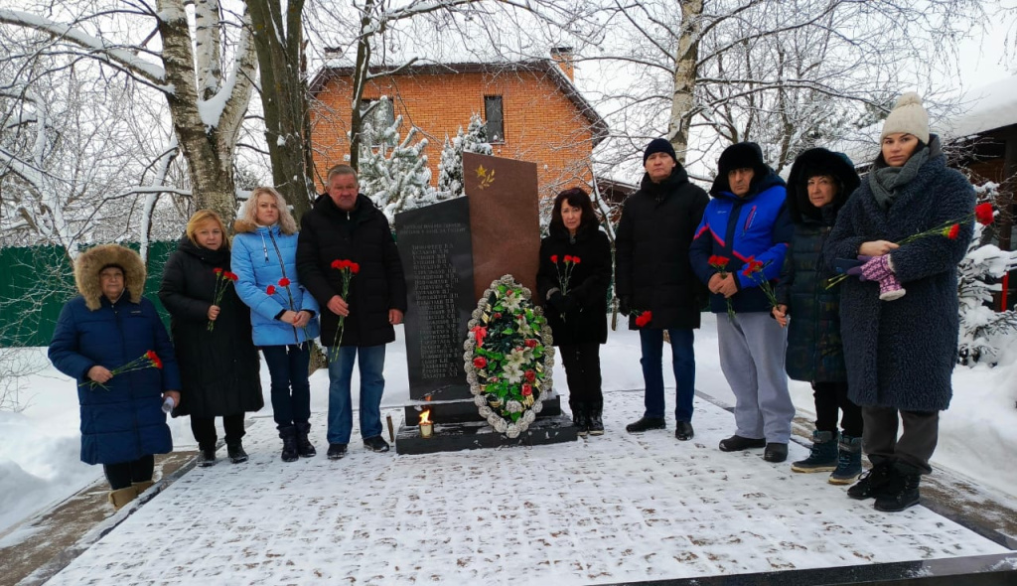

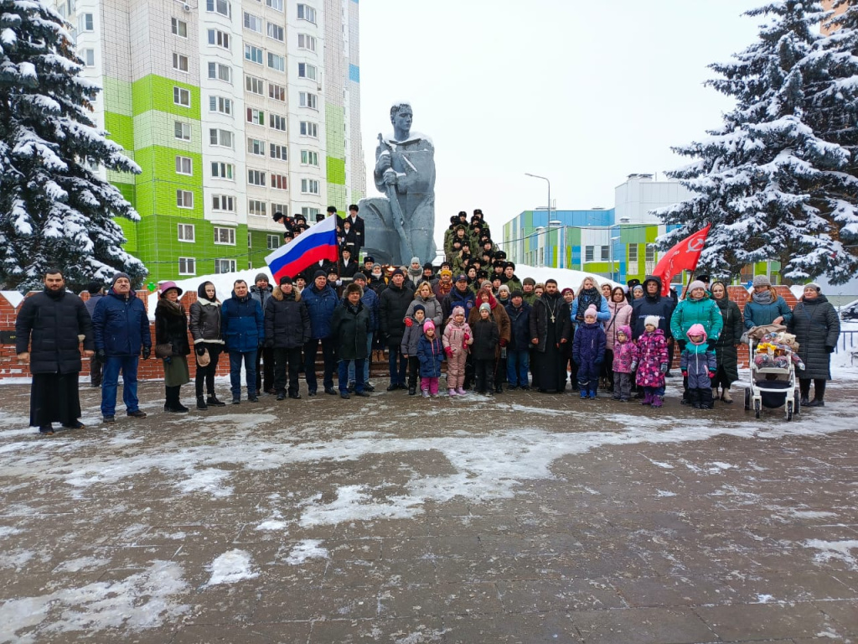


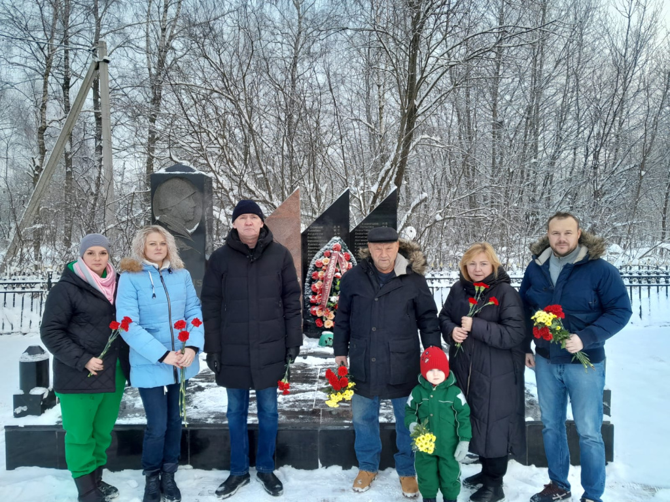

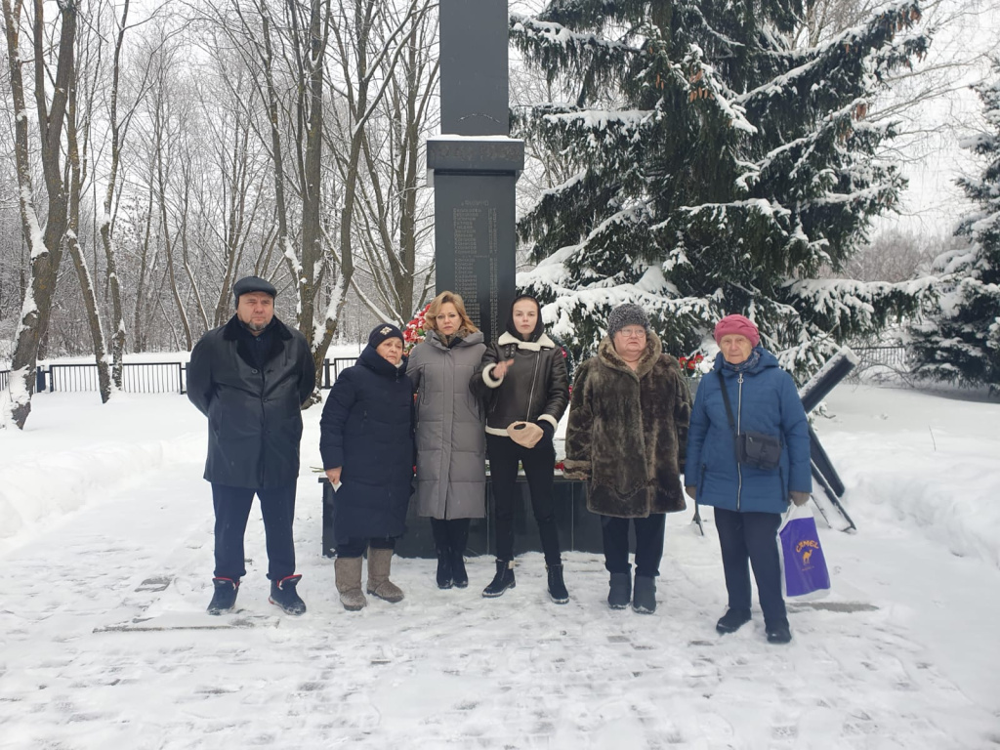

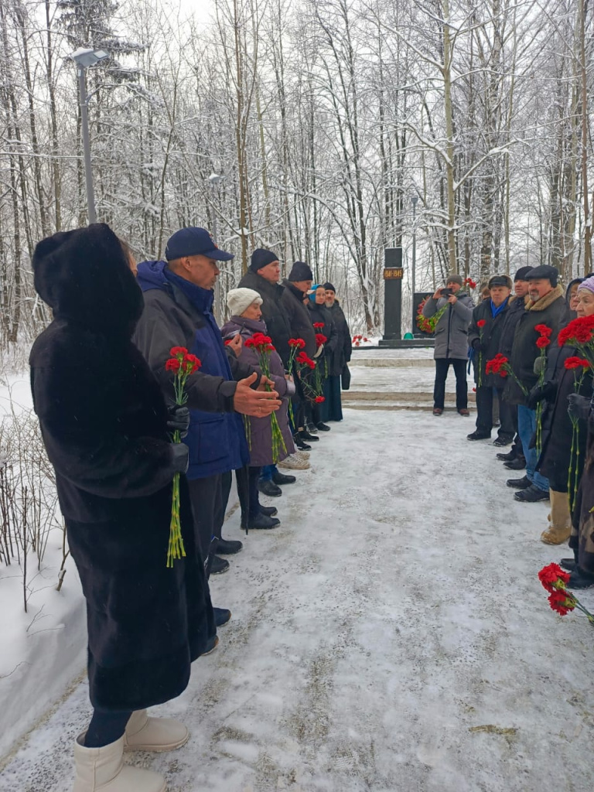

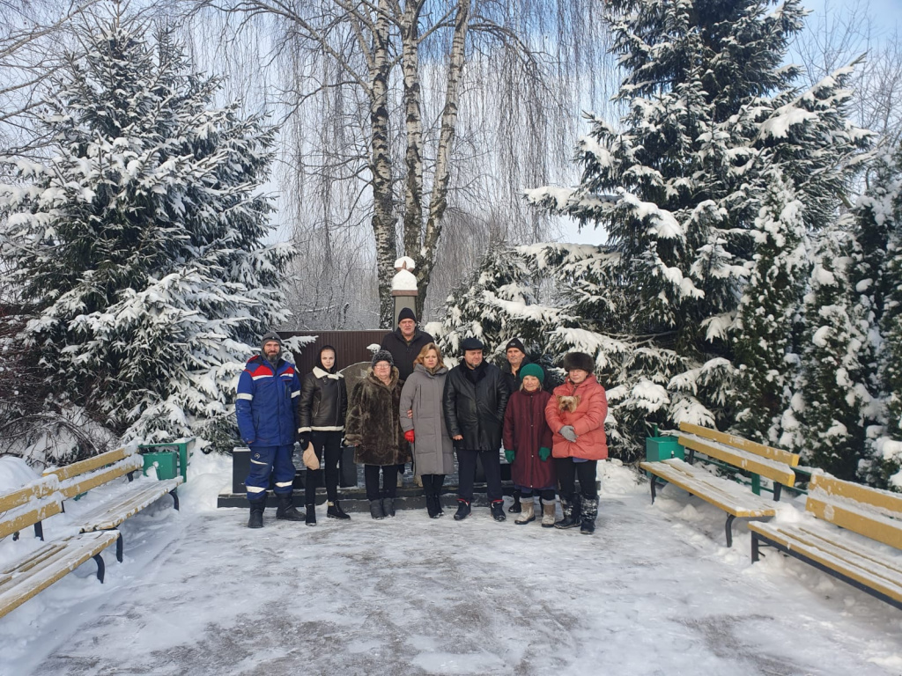

Адрес страницы: http://molzhaninovskiy.mos.ru/ads/detail/12029805.html
Управа района Молжаниновский города Москвы

